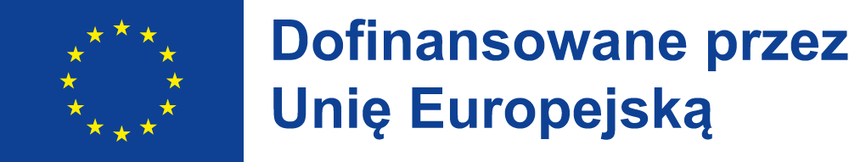

Rozpoczynamy realizację naszego projektu

pt: Witaj Europo! Mobilności zagraniczne Publicznej Szkoły Podstawowej w Białopolu

28 listopada 2025 r.(piątek) o godz. 14.00

obędzie się spotkanie informacyjne dla nauczycieli zainteresowanych udziałem w projekcie

Serdecznie zapraszamy do udziału w projekcie!

